Разгадай осенний ребус
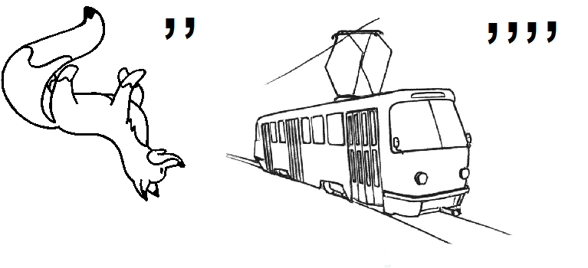
Разгадай осенние загадки
Летом — горька,
зимой — сладка.
******

Под землёю птичка
гнездо свила, снесла яички.

******

Что за дерево стоит –
ветра нет, а лист дрожит?

******

На яру, на бору,
стоит старичок, красный колпачок.

Узнай больше об осенних приметах

Есть много народных примет, связанных с наступлением осени. Посмотри, сбываются ли они?

Обильные шишки внизу на ели - морозы будут ранние, вверху - зима будет короткая.
*****
Осенний иней – к сухой, солнечной погоде.

*****
Перелетные птицы летят низко – будет холодная зима, высоко – теплая.

